**Wiosenne zabawy artykulacyjne.**

Przed nami kolejny wiosenny tydzień zdalnego trenowania naszej mowy☺ Jesteście wytrwali, solidni i świetnie WAM idzie! Nie poddawajcie się! Z uśmiechem na twarzy☺ i pogodą w sercu przechodzimy do zabaw logopedycznych:

1. Wykonaj wiosenne ćwiczenia artykulacyjne:

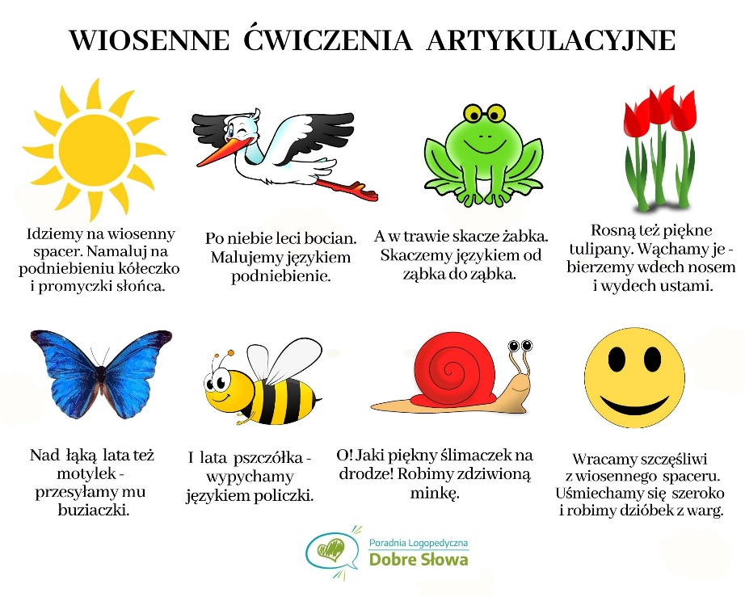

1. Dzisiaj również coś dla oddechu 🌬  
   Nie zapominajcie o codziennych 5 minutowych ćwiczeniach oddechowych 👩‍🏫  
   Zabawa oddechowa: **„Wiosenny wiatr”**

* Delikatnie dmuchaj na papierowe trawki (zielony pasek papieru) długim strumieniem powietrza. Naśladuje wiosenny wiatr. Zwracamy uwagę na prawidłowy tor oddechowy (wdech nosem, wydech powietrza ustami)
* Dmuchanie do celu, np. piłką (pingpongową) do bramki.
* Wąchanie kwiatów, różnych zapachów.

1. Materiał wyrazowy do utrwalania głosek szeregu szumiącego – sz, ż/rz, cz, dż

Powtarzamy wyrazy, zestawienia dwuwyrazowe i zdania. Utrwalamy materiał z ostatnio ćwiczoną przez dziecko głoską - **Plik nr 1.**

1. Odszukujcie i nazywajcie przedmioty z najbliższego otoczenia zawierające trenowaną przez Was głoskę!

**Życzę Wam wspaniałej zabawy!** **☺ ☺ ☺**

**Powodzenia Pani Aneta**